今日动态 2024.11.27

**来园篇：**

今日我们班来21人，请假3人。孩子们能够自主进入班级，和同伴老师打招呼，能自主签到。

**区域游戏篇：**

|  |  |  |
| --- | --- | --- |
|  |  |  |
| 万能工匠：高架桥 | 地面建构区：房屋 | 益智区：认知游戏、动物电影院、动物数独 |
|  |  |  |
| 科探区：魔力磁铁、硬币存水 | 美工区：泥工 | 桌面建构区：雪花片 |
|  |  |  |
| 阅读区：阅读绘本 | 走廊科探区：平衡大挑战 |  |

**户外活动篇：美人鱼滑梯**

|  |  |  |
| --- | --- | --- |
|  |  |  |
|  |  |  |

今天孩子们玩的是美人鱼滑梯，孩子们通过攀爬虫网、扶梯、向上爬、向下滑等活动，提高了幼儿的运动能力。其中大部分孩子能主动喝水，并知道热了脱衣服。

**集体活动篇：社会：磁铁玩具一起玩**

这是一节操作探索类的社会活动。在开展了一系列有趣的磁铁活动后，孩子们对磁铁的种类和基本特性有了一些了解，通过调查了解到一些的磁铁玩具，比如小猫钓鱼、磁力小推车、赛车、磁力画等，孩子们手机材料制作了这四种磁铁玩具。本次活动，孩子们通过动手操作，探索磁铁玩具的简单玩法，并和同伴一起玩一玩，感受探索的乐趣。

在活动中，**卢文汐、黄铭宇、夏我杺、邢锦、张雨歆、龚奕欣、李若伊、靳一哲、王兴诚、衣佳欢、肖茗皓、蔡铭豪、蔡铭泽、程梓轩、季千予、徐菲梵、何安瑾、陈语垚、梁礼煊、董奂廷、吴颀**小朋友通过动手操作，了解磁铁玩具的简单玩法，能用简单的语言说出磁铁玩具的玩法，感受与同伴一起玩的乐趣。

**生活活动篇：**

1.点心情况

今天的上午点心是牛奶、徐福记沙琪玛，下午点心是生滚海鲜粥，水果是甜橙、冬枣。

2.午餐情况

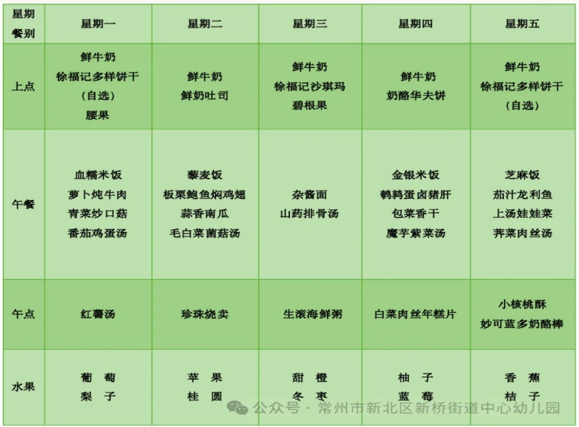午餐是杂酱面、山药排骨汤。小朋友们在用餐过程中够不挑食，将自己的一份饭菜安静有序地吃完，用餐过程中能及时地用湿巾纸擦拭手，用完餐后能主动洗手、漱口、擦嘴巴，保持卫生好习惯，继续保持哦！其中**靳一哲、卢文汐**小朋友吃的较慢，需要加快速度哦！

孩子们11：10吃午饭，11：45散步，但冬天已悄然而至，饭菜也比较冷的快，所以需要孩子们加快吃饭的速度，以防吃到最后饭菜冷掉，冷掉的饭菜会倒掉，但这样孩子也可能会吃不饱。

3.午睡情况

今天大部分小朋友都在12：40前入睡，个别小朋友入睡较晚。

**家长寄语：**

1. 最近早晚温差大，请家长给孩子合理增添衣物哦！

2.动态上的照片，仅作为老师观察时的随拍，并不是所有孩子的照片都会呈现，家长可重点关注孩子的各项能力发展情况。